EXMO. SR. PRESIDENTE DA CÂMARA MUNICIPAL DE SUMARÉ

Indico ao Exmo. Senhor Prefeito Municipal, junto ao Departamento competente, no sentido de realizar troca de lâmpadas nos postes localizados no espaço público entre as Rua Guadalajara e Rua Ludovico Scrocca, no bairro Jardim Villa Yolanda Costa e Silva.

**Justificativa:** Tal indicação se justifica tendo em vista se tratar de um espaço público, com iluminação noturna fraca e queimada, o que gera insegurança nos moradores.

Sala de Sessões, 13 de fevereiro de 2023.

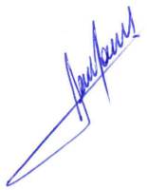

**RODRIGO DORIVAL GOMES**

Vereador

Cidadania